|

INSTRUCTIVO PARA USO DE SISTEMA DE INVENTARIO OPERADOR
IT-006

OBJETIVO

El presente instructivo tiene como objetivo establecer una guía clara y de fácil comprensión para el registro de los movimientos de bodega en el Sistema de Control de Bodega, por parte del personal con perfil de Operador de Bodega.

A través de este documento se busca estandarizar el registro de entradas, salidas, préstamos de herramienta y devoluciones, de manera que cada movimiento quede documentado con su respaldo correspondiente y la existencia que muestra el sistema coincida en todo momento con la bodega física.

El sistema conserva los mismos formatos físicos de registro que se utilizan actualmente: FO-SE-013 para ingresos, FO-SE-012 para salidas y FO-SE-066 para préstamos de herramienta. Lo que cambia es que, además de llenarse en papel, el movimiento queda registrado en el sistema.

CONTENIDO

Acceso al Sistema

El sistema se utiliza desde el navegador de cualquier equipo conectado a la red interna de la empresa, sea computadora, tableta o teléfono.
Se deberá ingresar a la siguiente dirección: http://192.168.1.200:8000

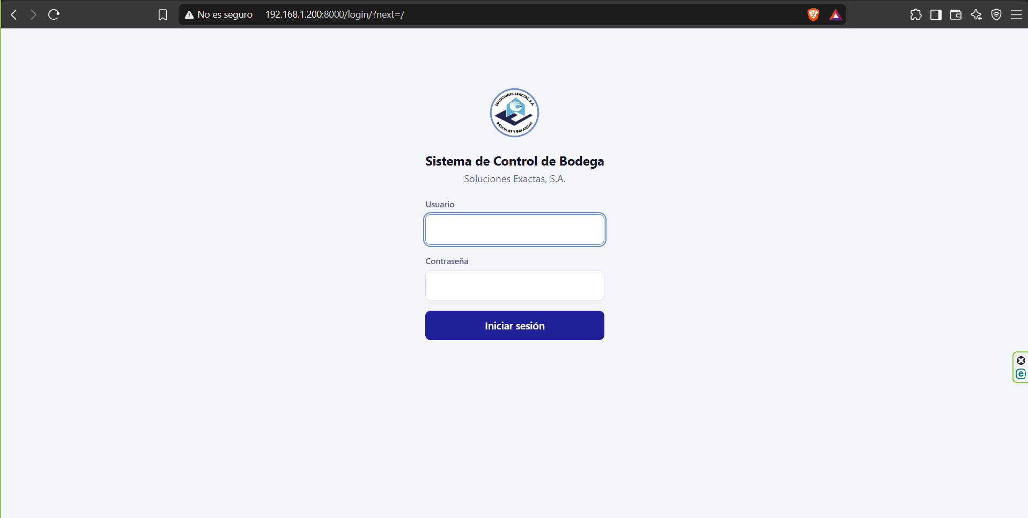
El nombre de usuario no distingue entre mayúsculas y minúsculas; la contraseña sí las distingue.

Alcance del Perfil de Operador de Bodega

Al iniciar sesión, el menú lateral presenta cinco opciones: Resumen, Bodega 1 y 2, Bodega Técnica, Entradas y salidas y Préstamos de herramienta.

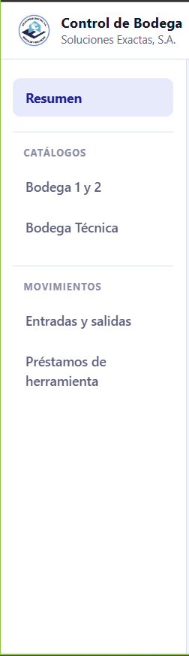

Pantalla de Resumen

Constituye la primera pantalla que se presenta al iniciar sesión. Permite identificar rápidamente qué requiere atención.

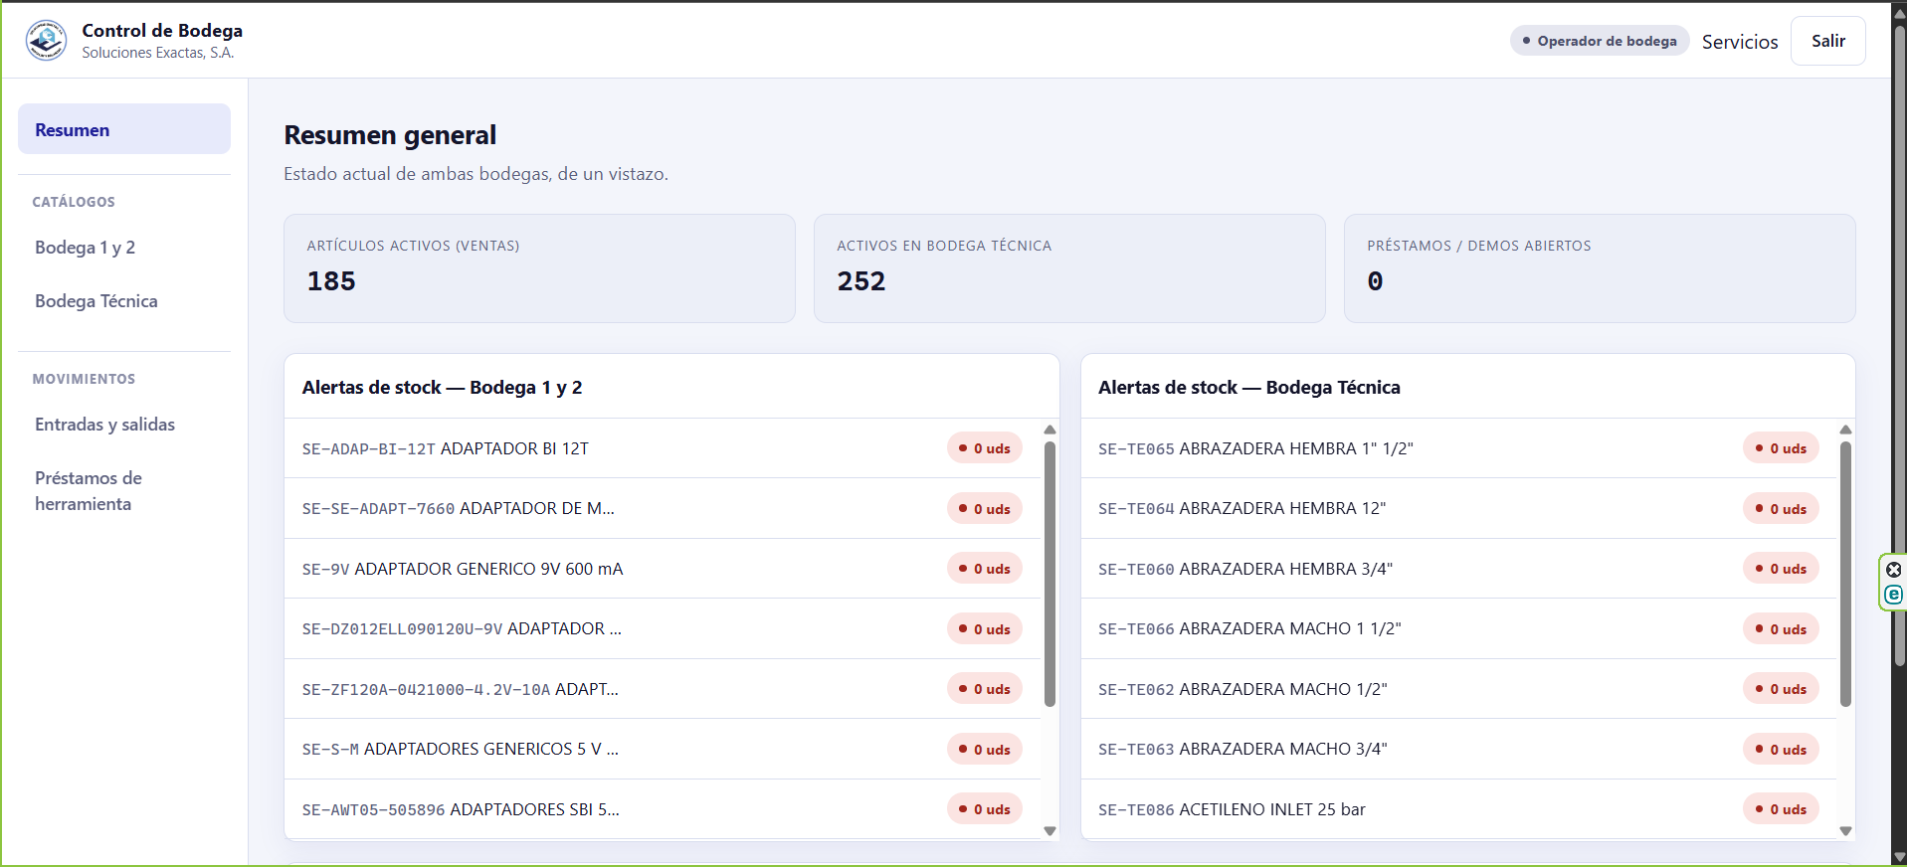
En la parte superior se presentan tres indicadores:

Indicador | Descripción
Artículos activos (Ventas) | Cantidad de productos registrados en el catálogo de Bodega 1 y 2
Activos en Bodega Técnica | Cantidad de herramientas y equipo registrados
Préstamos / demos abiertos | Equipo que salió de bodega y aún no ha sido devuelto

En la parte inferior se presentan tres paneles:

- Alertas de stock — Bodega 1 y 2: los productos con menor existencia, ordenados por urgencia. Al seleccionar cualquiera de ellos se accede a su ficha.

- Alertas de stock — Bodega Técnica: el mismo listado para la herramienta.

- Activos técnicos prestados: qué equipo se encuentra fuera de bodega, con quién y desde qué fecha.
Nota importante: los paneles de alertas indican qué productos deberán reportarse para su reposición. El operador no realiza la compra; su función es informar al encargado cuando un producto aparezca en nivel crítico.

Consulta de los Catálogos

El operador consulta ambos catálogos, pero no los modifica: el alta y la corrección de productos corresponden a otro perfil.
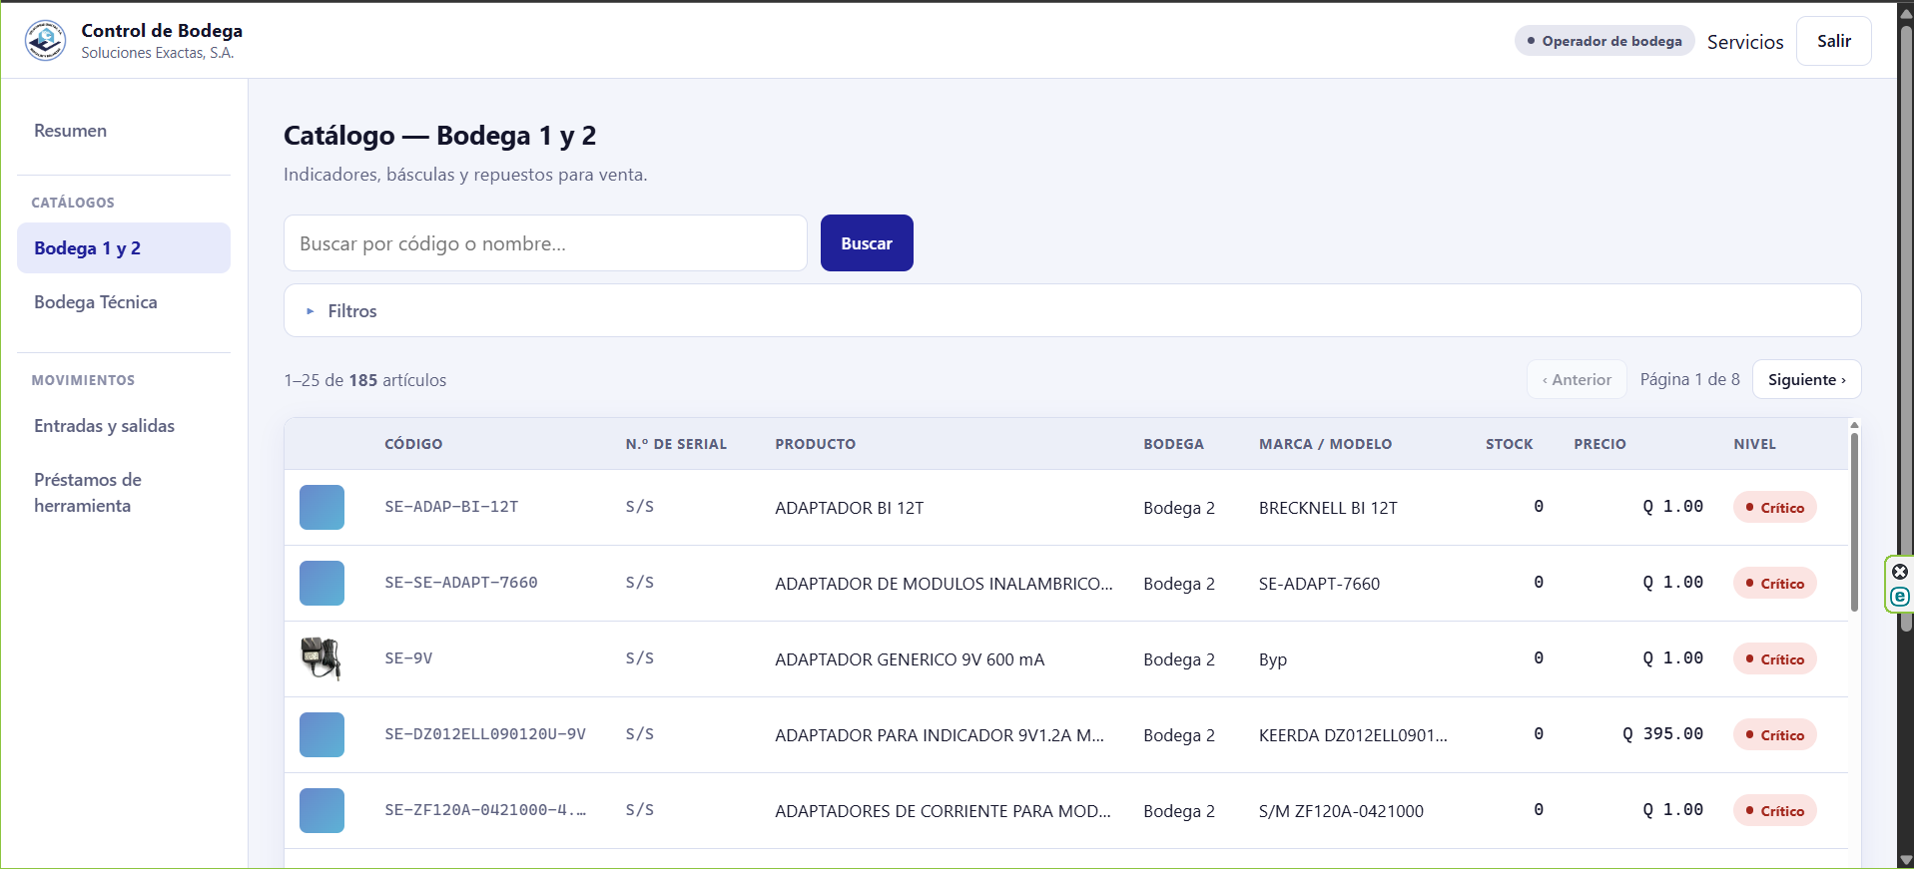

El buscador localiza productos por código interno o nombre. Mediante la opción Filtros se pueden combinar bodega, proveedor, nivel de stock, estado y rango de precio.
Al seleccionar cualquier fila se accede a la ficha del producto, donde se presentan sus datos, su existencia y su nivel de reposición.
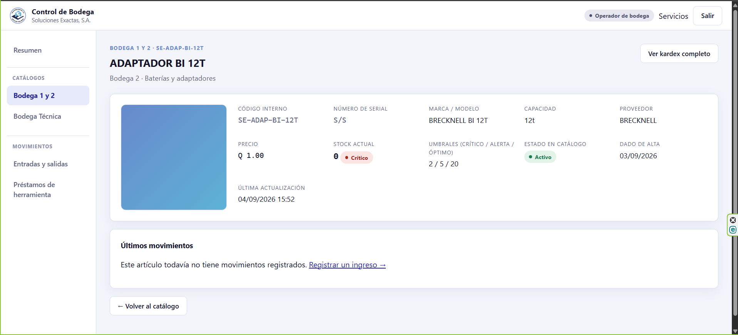
Desde la ficha, el enlace Ver kardex completo presenta la totalidad de los movimientos del producto —cada entrada y cada salida— con su fecha, folio y el usuario que los registró.
Nota importante: el kardex es la herramienta a utilizar cuando la existencia que muestra el sistema no coincide con el conteo físico. Permite identificar en qué movimiento se originó la diferencia.

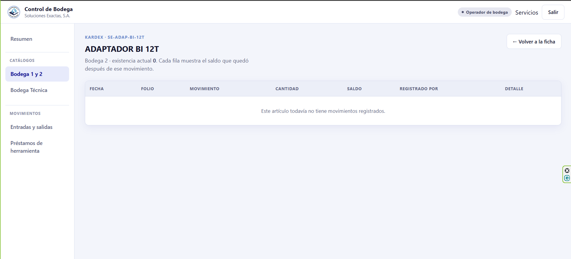
El catálogo de Bodega Técnica funciona de la misma forma. En él, cada activo presenta además su estado (Buen estado, Próximo a reemplazo o Mal estado) y su disponibilidad, indicando cuántas unidades se encuentran prestadas y cuántas permanecen en bodega.
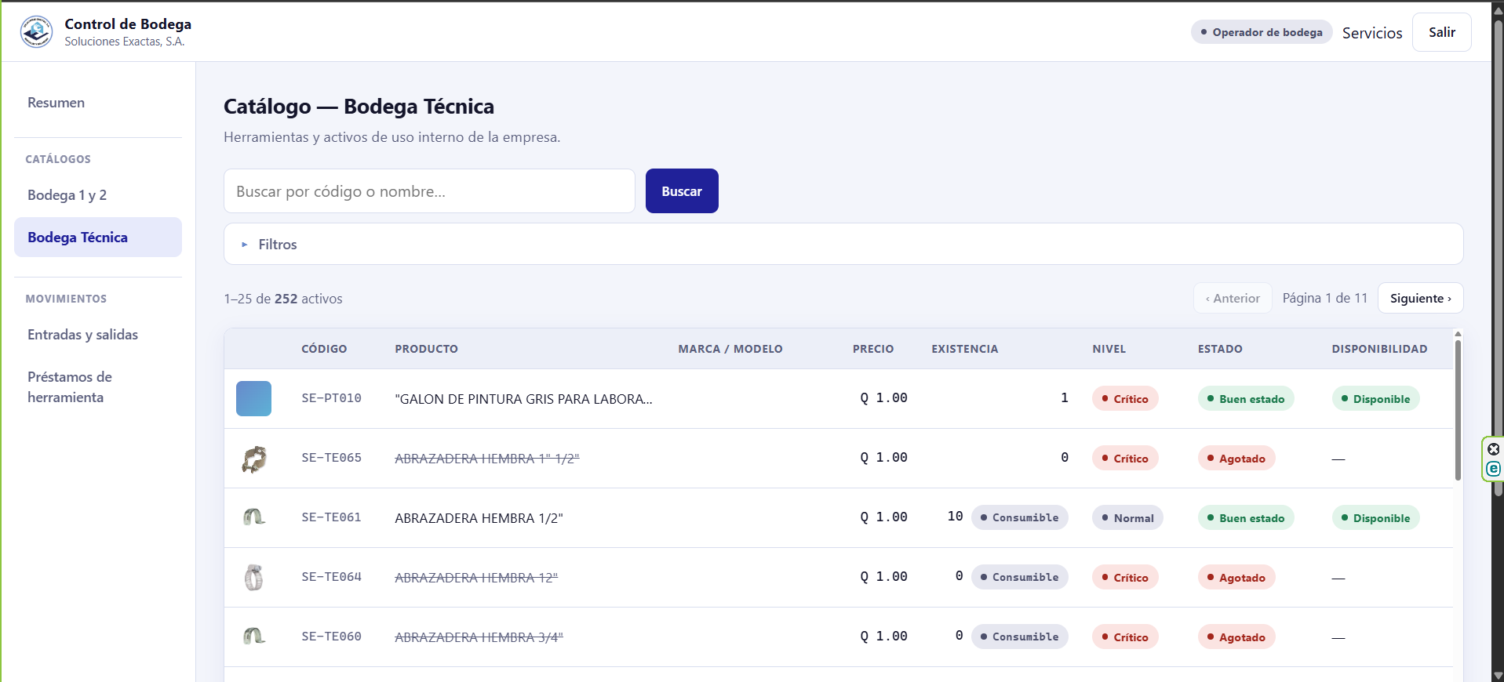

Desde la ficha de un activo que cuente con existencia se presentan las dos acciones que el operador realiza sobre él: Registrar salida, para entregarlo en préstamo (apartado 2.8), y Dar de baja (apartado 2.10).

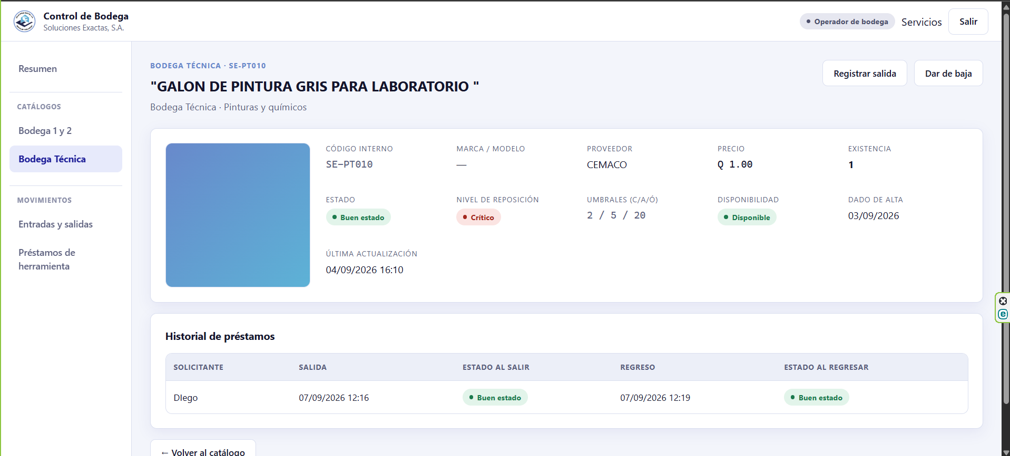

Registro de un Ingreso a Bodega (FO-SE-013)

Se realiza desde Entradas y salidas, mediante la opción + Ingreso.

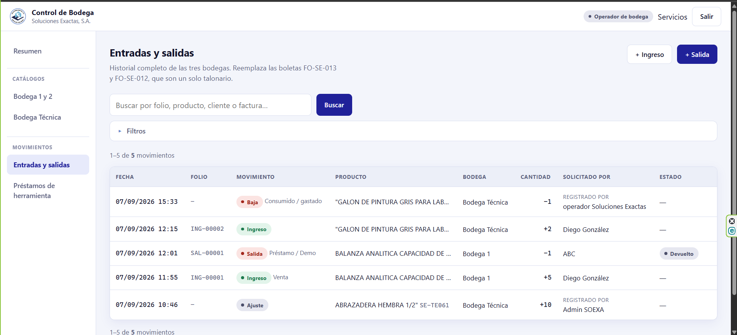

Una boleta puede contener varios productos. El sistema reproduce esa estructura: primero se captura el encabezado, que corresponde a la parte superior de la boleta, y a continuación las
líneas de detalle.

Campo | Contenido
Folio de la boleta | El número impreso en la boleta física
Fecha del movimiento | Se presenta la fecha y hora actuales
Tipo de movimiento | Venta, Préstamo/Demo, Repuestos o Materiales/Otro
Solicitado por | Persona que solicitó el ingreso
No. de factura | Número de factura del proveedor
Boleta de ingreso a bodega | Número adicional, cuando la boleta física lo incluya
Observación | Información complementaria

Nota importante: el folio deberá corresponder siempre al número impreso en el talonario físico. El sistema propone el siguiente número de la serie únicamente como referencia; cuando el talonario vaya en otra numeración, el valor propuesto deberá corregirse.
Nota importante: cuando se digite una boleta de días anteriores, se deberá modificar la fecha para que corresponda a la del movimiento real y no a la del día en que se captura.

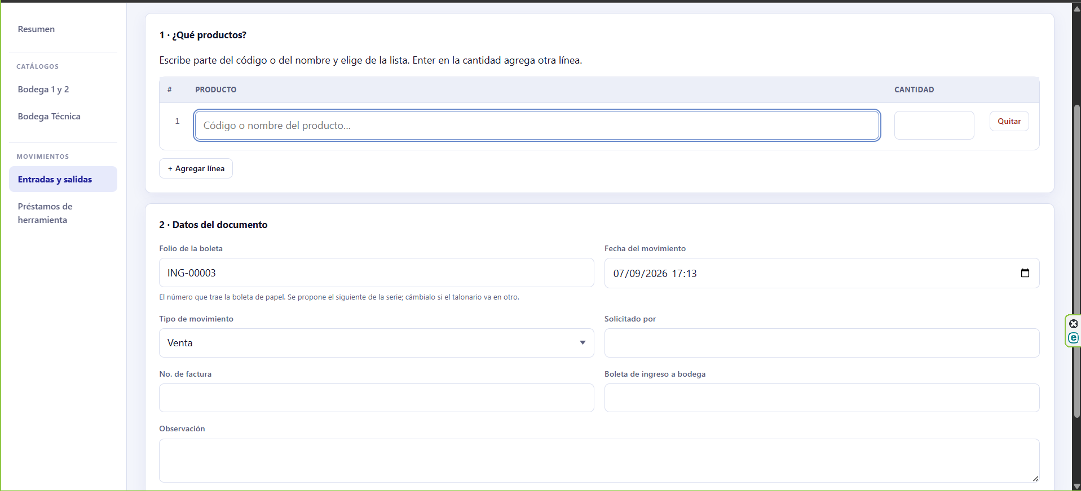
Para cada producto de la boleta se deberá indicar únicamente el producto y la cantidad. El producto se localiza escribiendo parte de su código o de su nombre; el sistema presenta las coincidencias para seleccionar la correcta, y debajo de la línea muestra su bodega, su existencia actual y su marca, para confirmar que se eligió el correcto.

Se podrán agregar tantas líneas como contenga la boleta física, ya sea con la opción + Agregar línea o presionando Enter sobre el campo de cantidad.

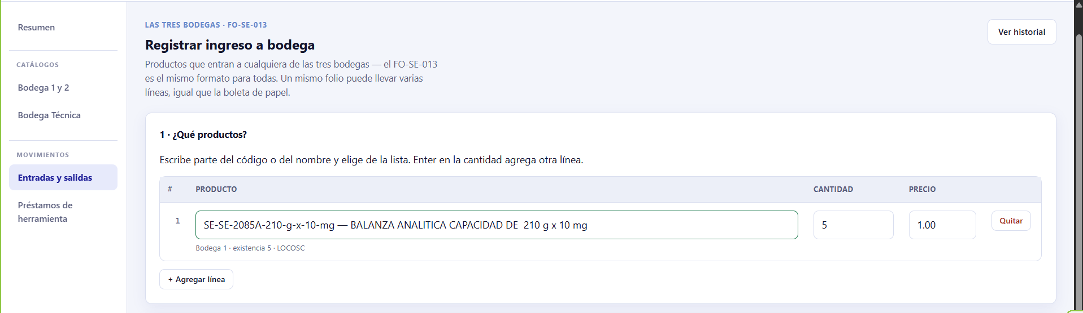

Nota importante: el precio no se captura en el movimiento. Cada producto tiene un único precio, registrado en su ficha del catálogo, y es el que el sistema utiliza. Si el precio de un producto cambió, deberá reportarse al encargado para que lo actualice en el catálogo; no se corrige desde esta pantalla.

Impresión de la boleta

Una vez guardado, desde la pantalla del folio se deberá utilizar la opción Imprimir boleta (PDF). El documento se genera en tamaño media carta, conforme al talonario físico, para su impresión y firma.

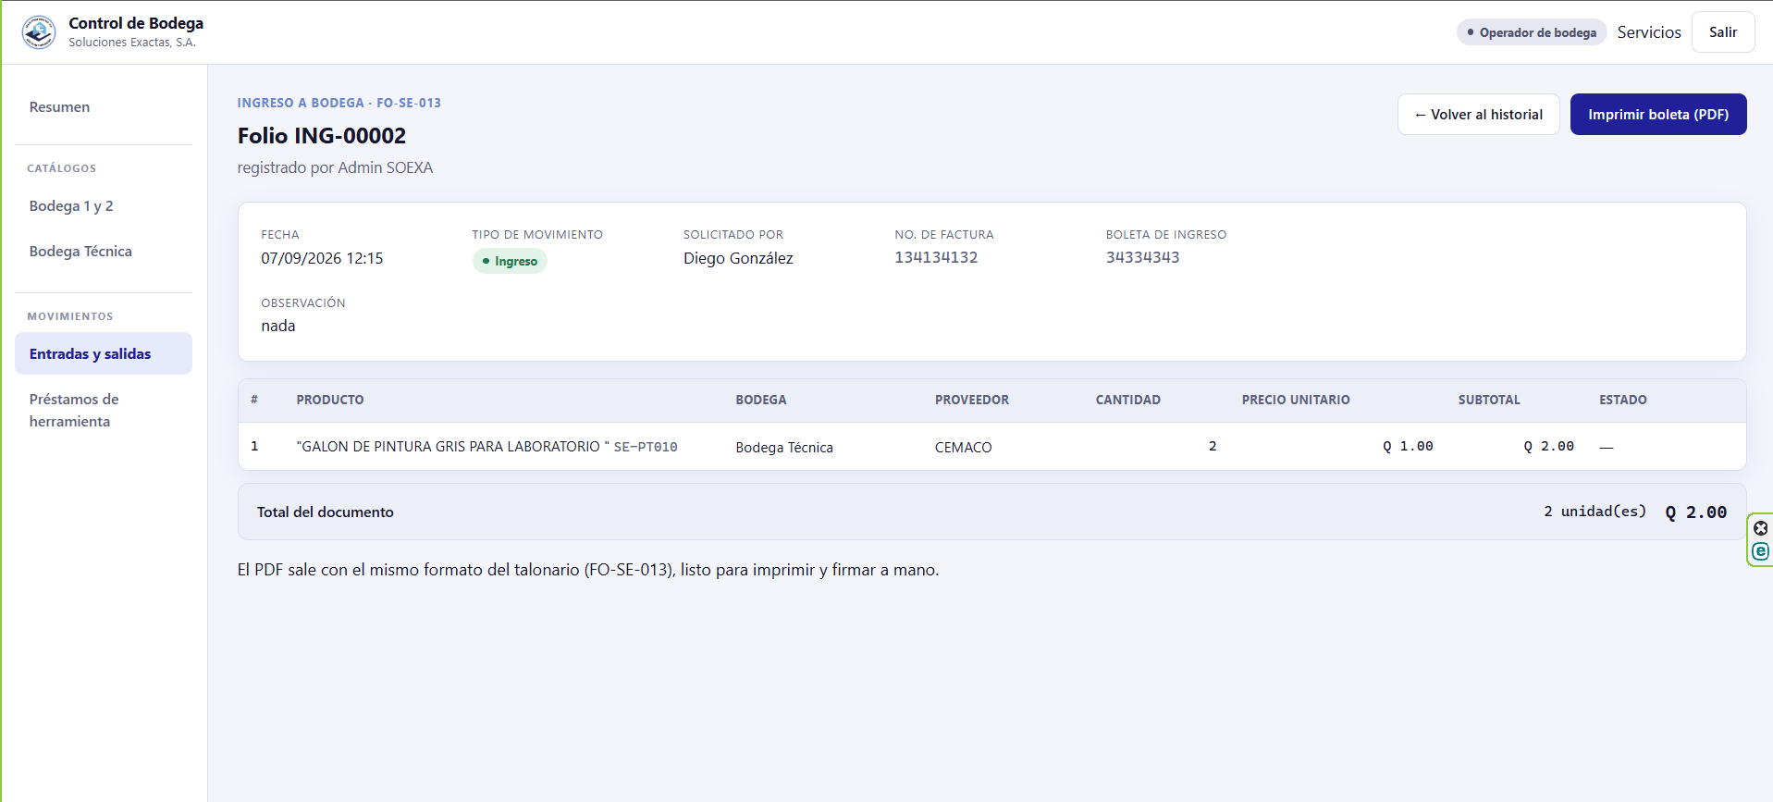
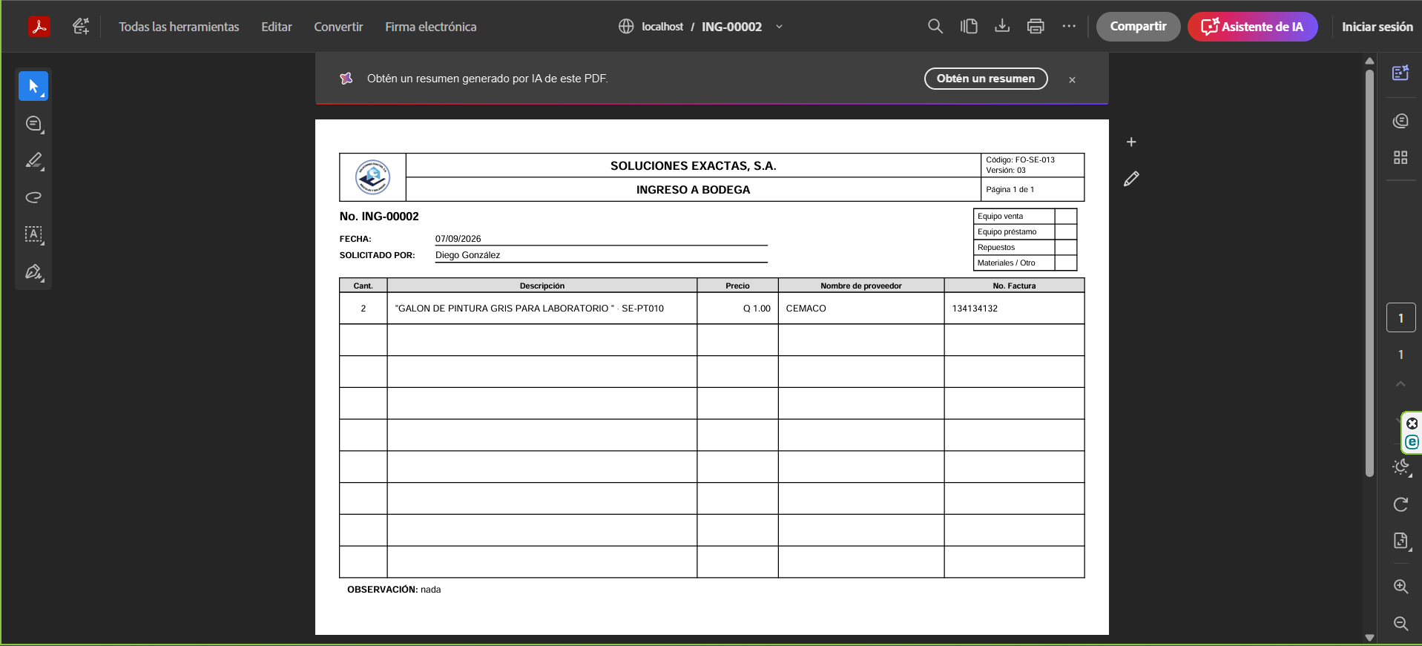

Registro de una Salida de Bodega (FO-SE-012)

Se realiza mediante la opción + Salida. El procedimiento es el mismo que el del ingreso, con tres campos adicionales en el encabezado:

Campo | Contenido
Entregado por | Persona que entrega el producto
Cliente | Cliente al que se destina
Envío / recibo | Número de envío o recibo, cuando aplique

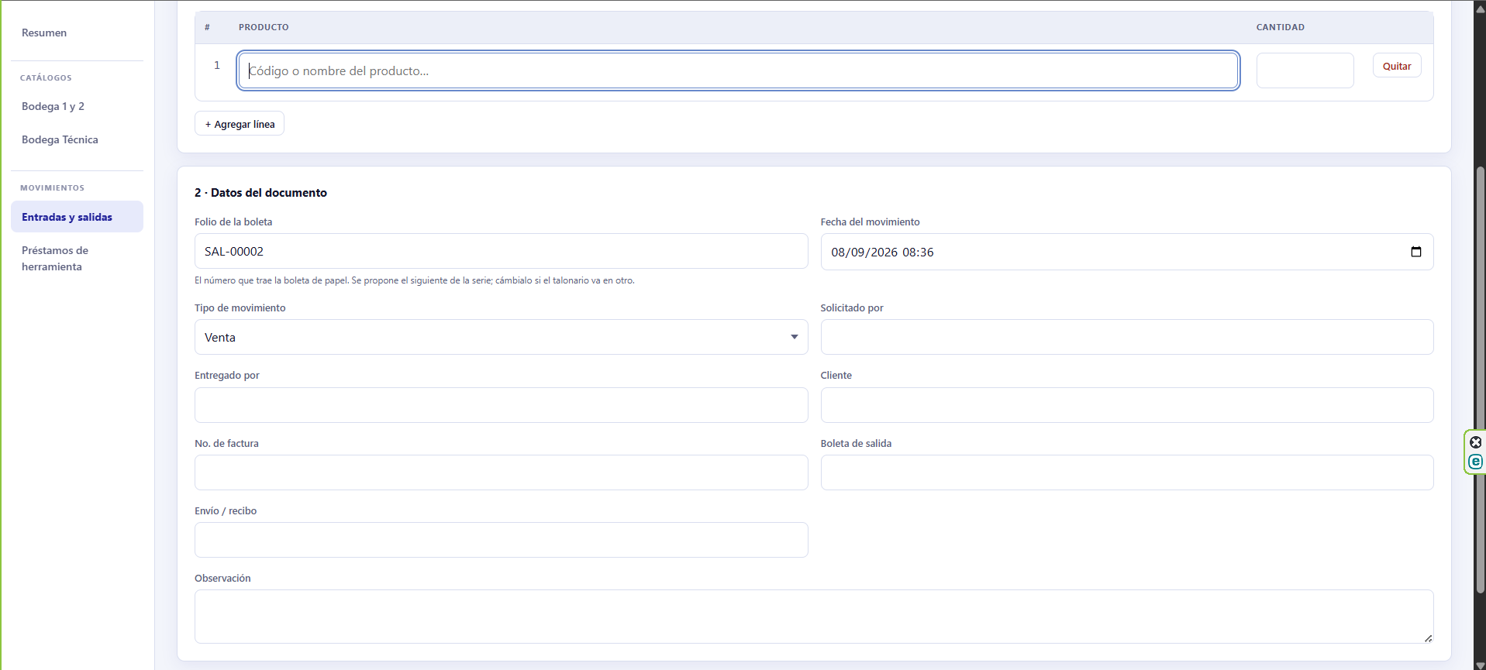

Nota importante: el sistema no permite registrar una salida por una cantidad mayor a la existencia disponible. Cuando esto ocurra, deberá verificarse el kardex del producto (apartado 2.4) antes de continuar, ya que indica que la bodega física y el sistema no coinciden.

Devolución de Equipo en Préstamo o Demostración

Cuando una salida se registre con el tipo de movimiento Préstamo / Demo, el equipo no se considera vendido: se espera su regreso. El sistema mantiene ese movimiento abierto hasta que la devolución sea registrada.
Para cerrarlo se deberá utilizar la opción Registrar devolución e indicar:

Campo | Contenido
Fecha de devolución | Fecha en que el equipo regresó
Devuelto por | Persona que realiza la devolución
Observación | Condición en que regresó el equipo, cuando corresponda

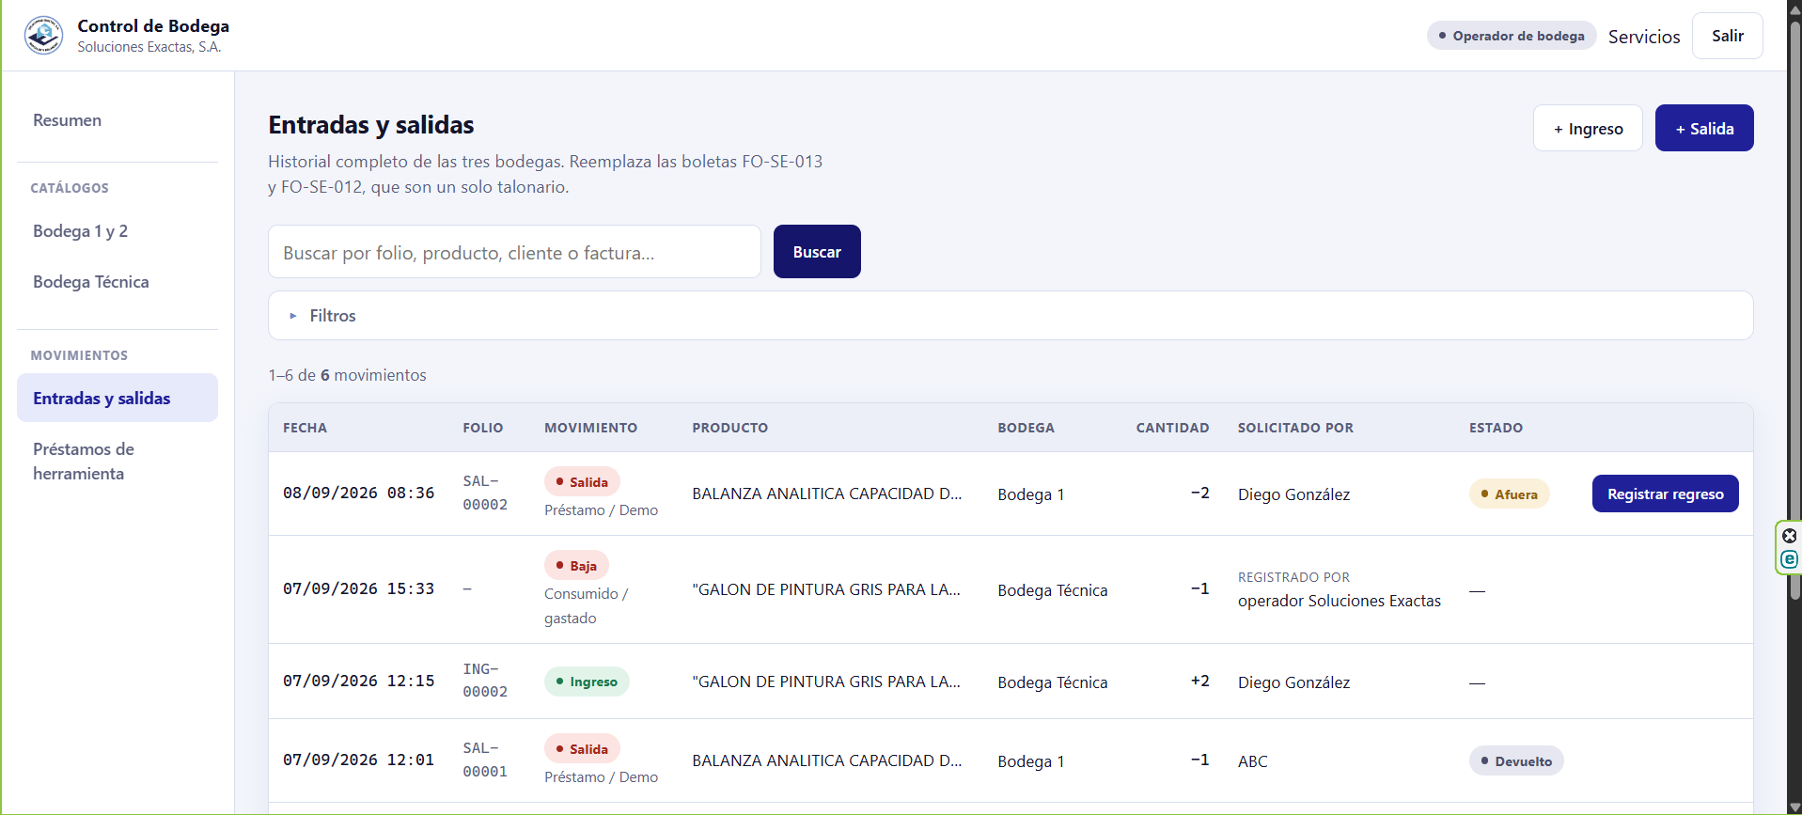
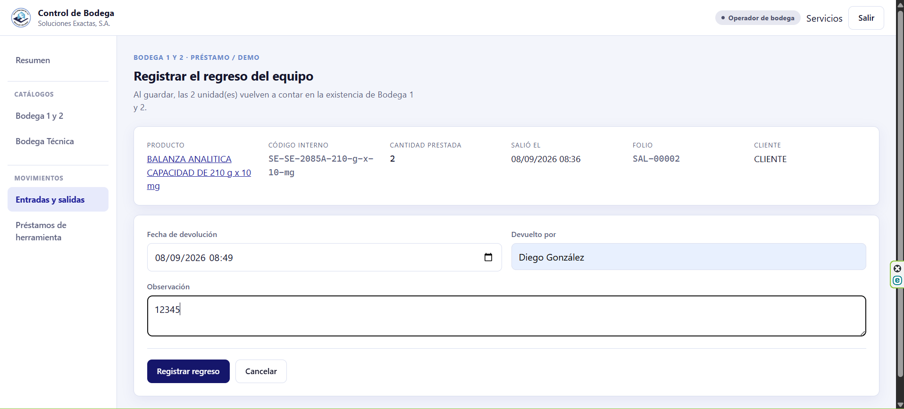

Nota importante: mientras la devolución no se registre, el equipo continúa contabilizado como fuera de bodega en la pantalla de resumen.

Registro de un Préstamo de Herramienta (FO-SE-066)

Corresponde a la herramienta de Bodega Técnica que se entrega al personal técnico. Se realiza desde Préstamos de herramienta, mediante la opción + Registrar salida.

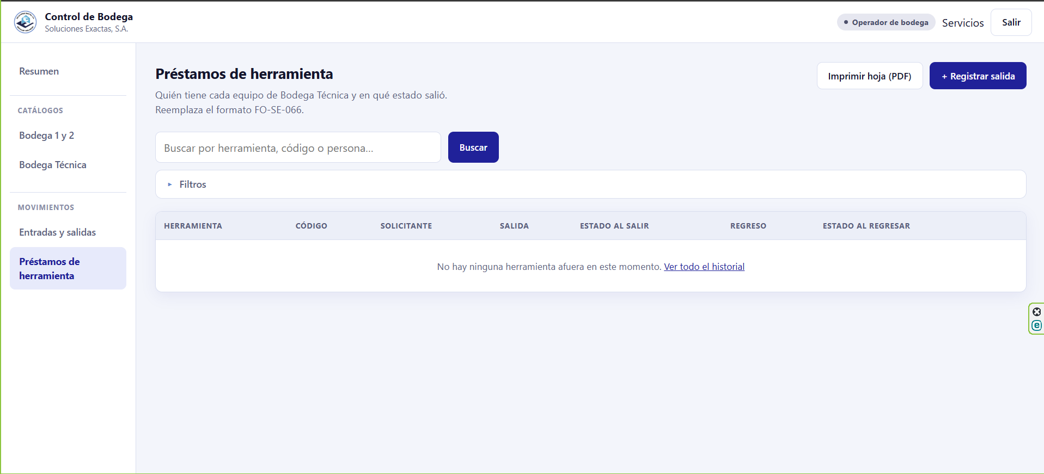
Campo | Contenido
Herramienta | Se localiza escribiendo su código o su nombre
Solicitante (quién se lo lleva) | Persona que retira la herramienta
Entregado por | Persona que la entrega
Fecha de salida | Fecha y hora de la entrega
Estado con el que sale | Buen estado, Próximo a reemplazo o Mal estado
Cantidad | Número de unidades que se entregan
Observación | Información complementaria

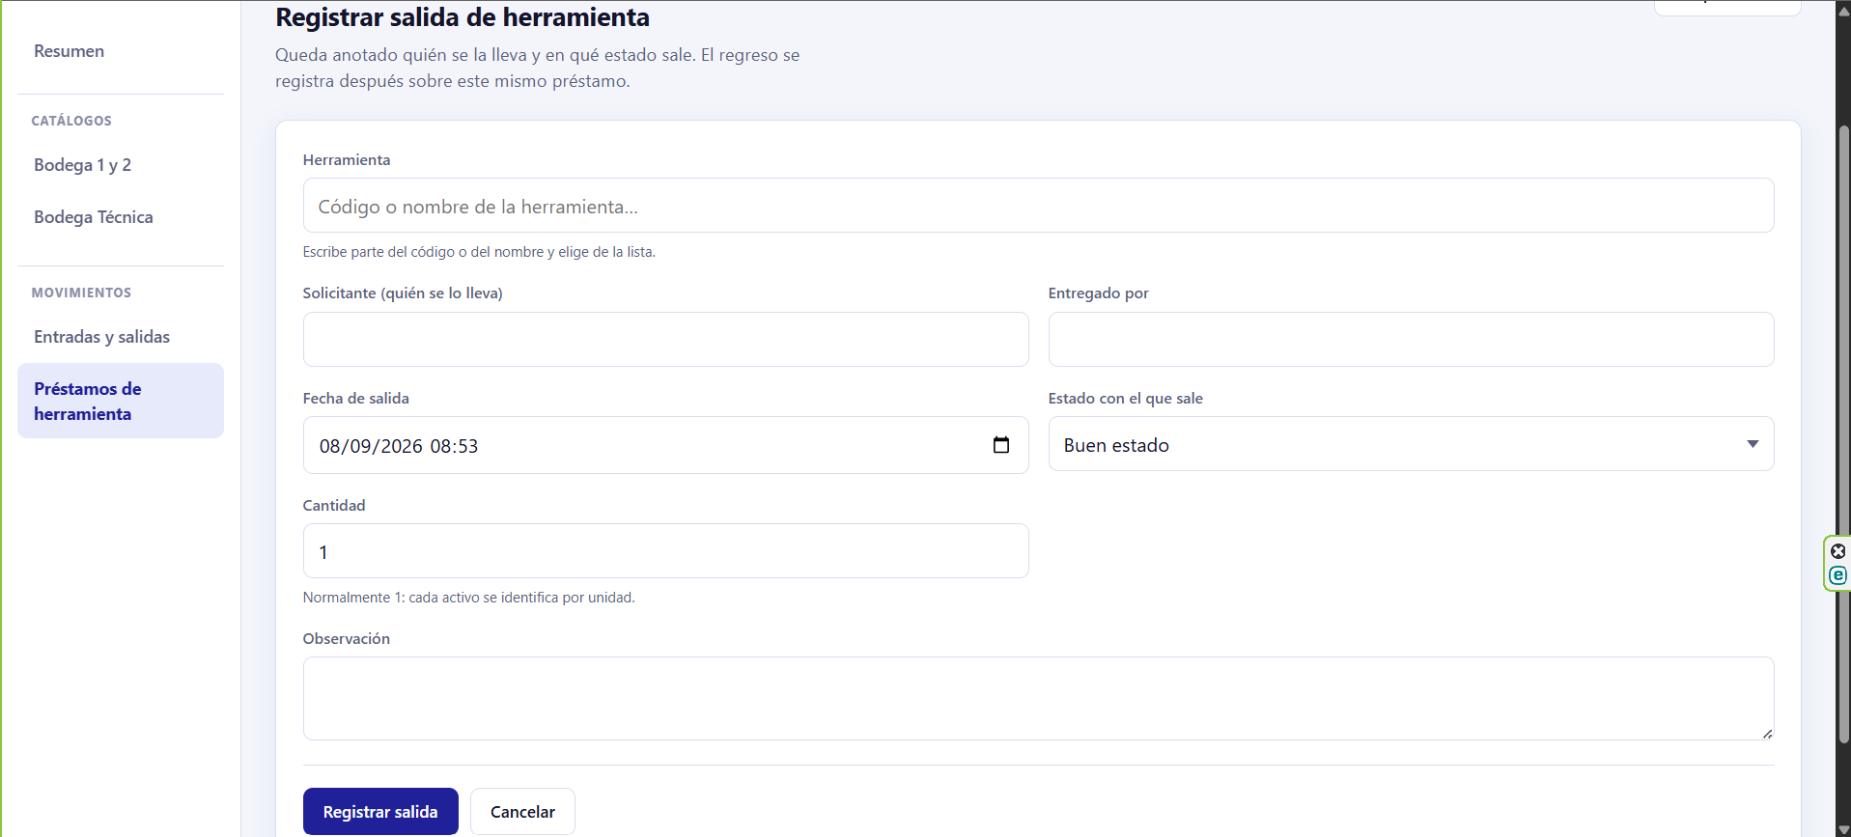

Nota importante: el sistema no permite prestar una cantidad mayor a la disponible. Si una herramienta se encuentra prestada en su totalidad, no aparecerá como disponible hasta que se registre su regreso.

Nota importante: el préstamo no disminuye la existencia de la bodega. La herramienta prestada continúa perteneciendo a Bodega Técnica y únicamente se encuentra fuera de las instalaciones de forma temporal.

La opción Imprimir hoja (PDF) genera la hoja de control conforme al formato FO-SE-066, para su resguardo físico en bodega.

Registro del Regreso de una Herramienta

En el renglón del préstamo abierto se deberá utilizar la opción Registrar regreso e indicar:

Campo | Contenido
Fecha de regreso | Fecha y hora en que la herramienta fue devuelta
Recibido por | Persona que la recibe en bodega
Estado al regresar | Condición en la que se devuelve
Observación | Detalle del daño o desgaste, cuando corresponda

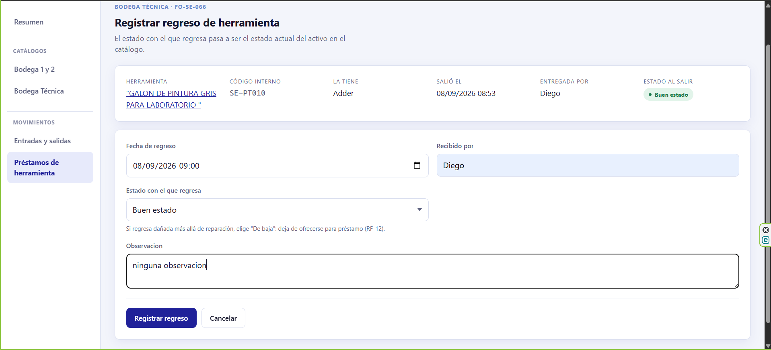

Nota importante: este es el momento en que corresponde clasificar una herramienta como Próximo a reemplazo cuando se devuelva con desgaste, o como Mal estado cuando ya no se encuentre en condiciones de uso. Dicha clasificación es la que permite programar la compra de reposición con anticipación, por lo que no deberá omitirse.

Baja de Existencia en Bodega Técnica

La baja constituye el único movimiento que disminuye la existencia de Bodega Técnica, y se aplica cuando una herramienta o insumo se dañó, se extravió o se consumió por completo.
Se registra desde la ficha del activo, mediante la opción Dar de baja:

Campo | Contenido
¿Cuántas se dan de baja? | Número de unidades que salen de la existencia
Motivo | Dañado, extraviado, consumido u otro
Fecha | Fecha en que ocurrió
Observación | Detalle de lo sucedido

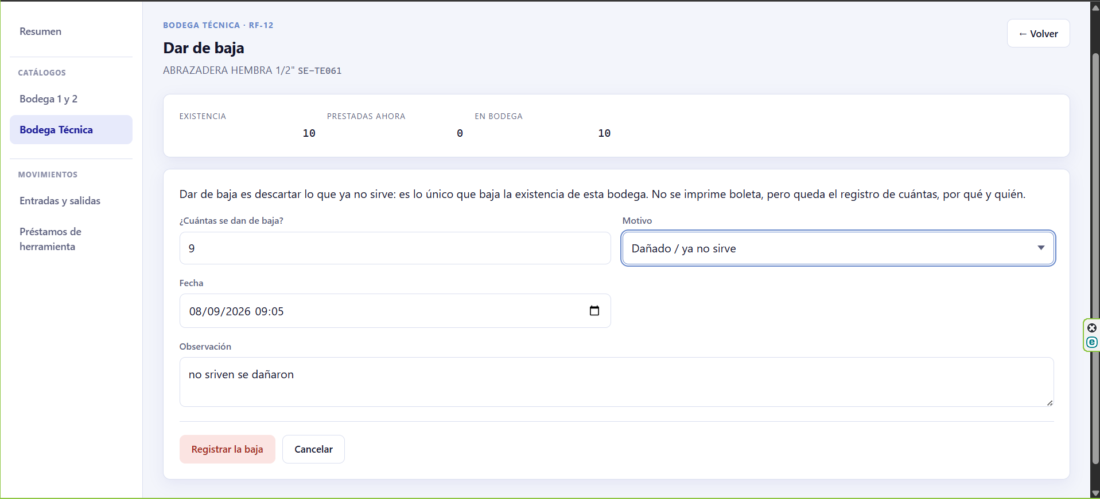

Nota importante: la baja no genera boleta física. Es un registro interno que documenta por qué disminuyó la existencia.

Nota importante: la opción Dar de baja se presenta únicamente cuando el activo cuenta con existencia disponible. Si no aparece, significa que el activo se encuentra en cero: la propia pantalla indica si se dio de baja la totalidad o si aún no se le ha registrado ningún ingreso.

Nota importante: dar de baja no elimina el activo. La herramienta permanece en el catálogo con su historial completo, y si posteriormente se adquiere una nueva unidad, bastará con registrar su ingreso.

HISTORIAL DE REVISIONES

Revisión No. | Fecha de Emisión | Descripción de la Revisión o Actualización | Aprobado Por
01 | 2026-09-08 | Aprobación | Gerente Técnico

